**РОССИЙСКИЙ УНИВЕРСИТЕТ ДРУЖБЫ НАРОДОВ**

**Факультет физико-математических и естественных наук**

**ОТЧЕТ**

**по лабораторной работе № 2**

Студент: Салиндер И.

Группа: НММбд-03-23

МОСКВА  
2023 г.

1. Цель работы  
   Ознакомиться с принципами работы средств контроля версий. Настроить git для начала работы. Используя git, создать рабочее пространство и репозиторий курса, после чего загрузить файлы на github
2. Выполнение работы

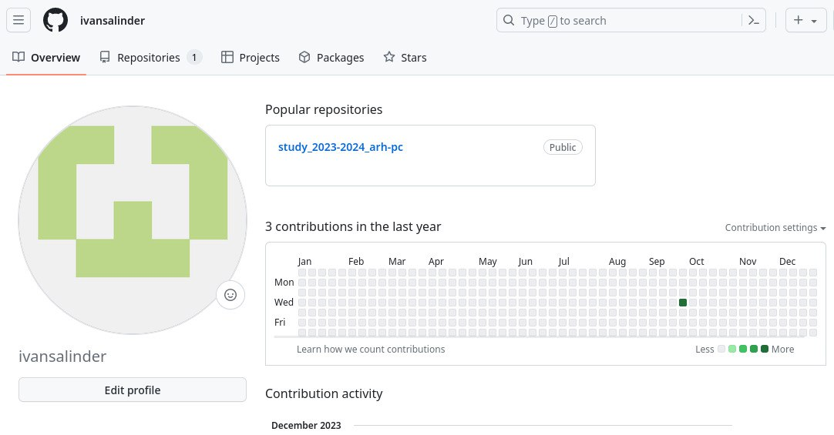

Рисунок .1 Создали учетную запись на github

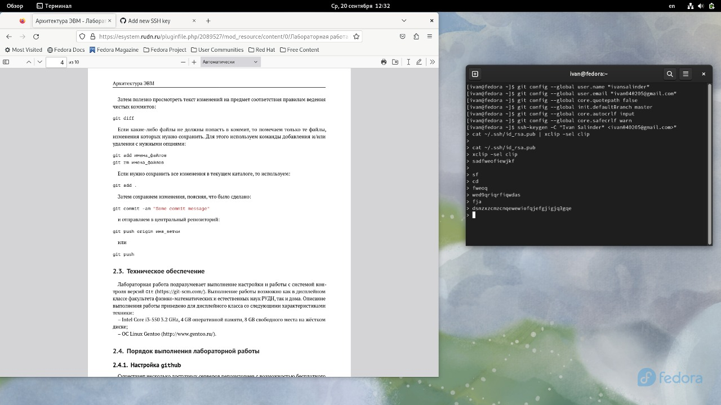

Рисунок Указали имя и email владельца репозитория



Рисунок Задали имя Master для начальной ветке



Рисунок задали параметры Autocrif и Safecrif

Создание SSH ключа

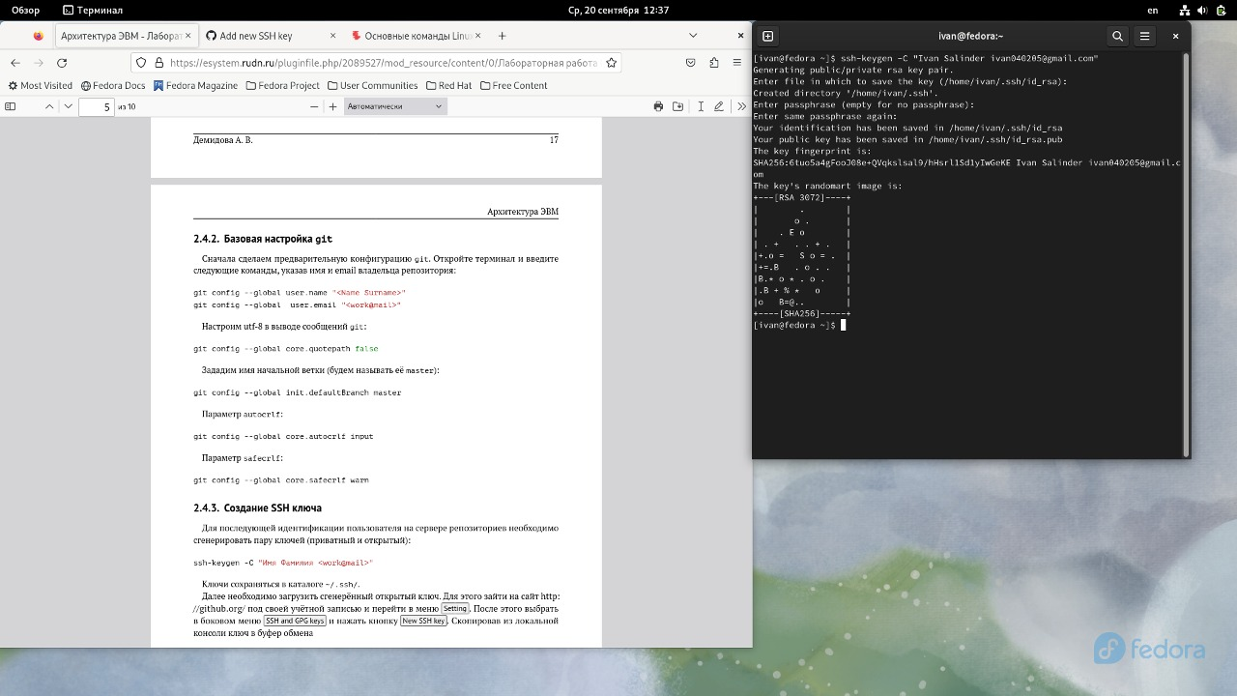

Рисунок Сгенерировали пару ключей (Открытый и приватный)

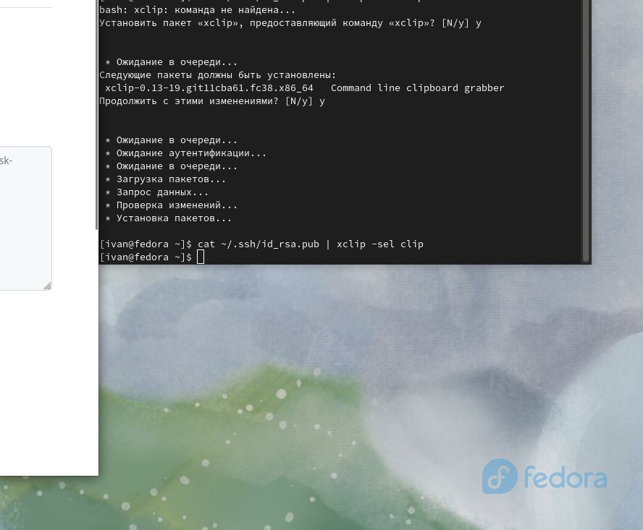

Рисунок Скопировали из локальной консоли ключ в буфер обмена

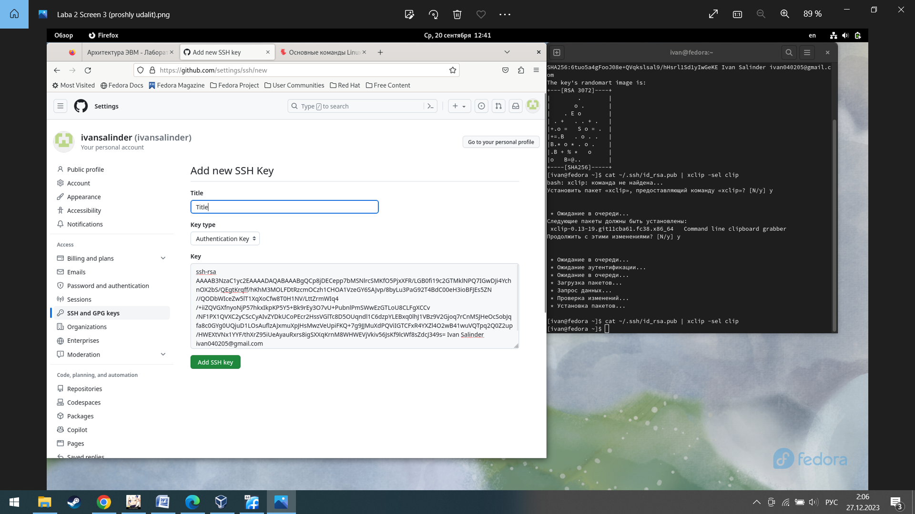

Рисунок Вставили ключ в появившееся на сайте поле и указали для ключа имя

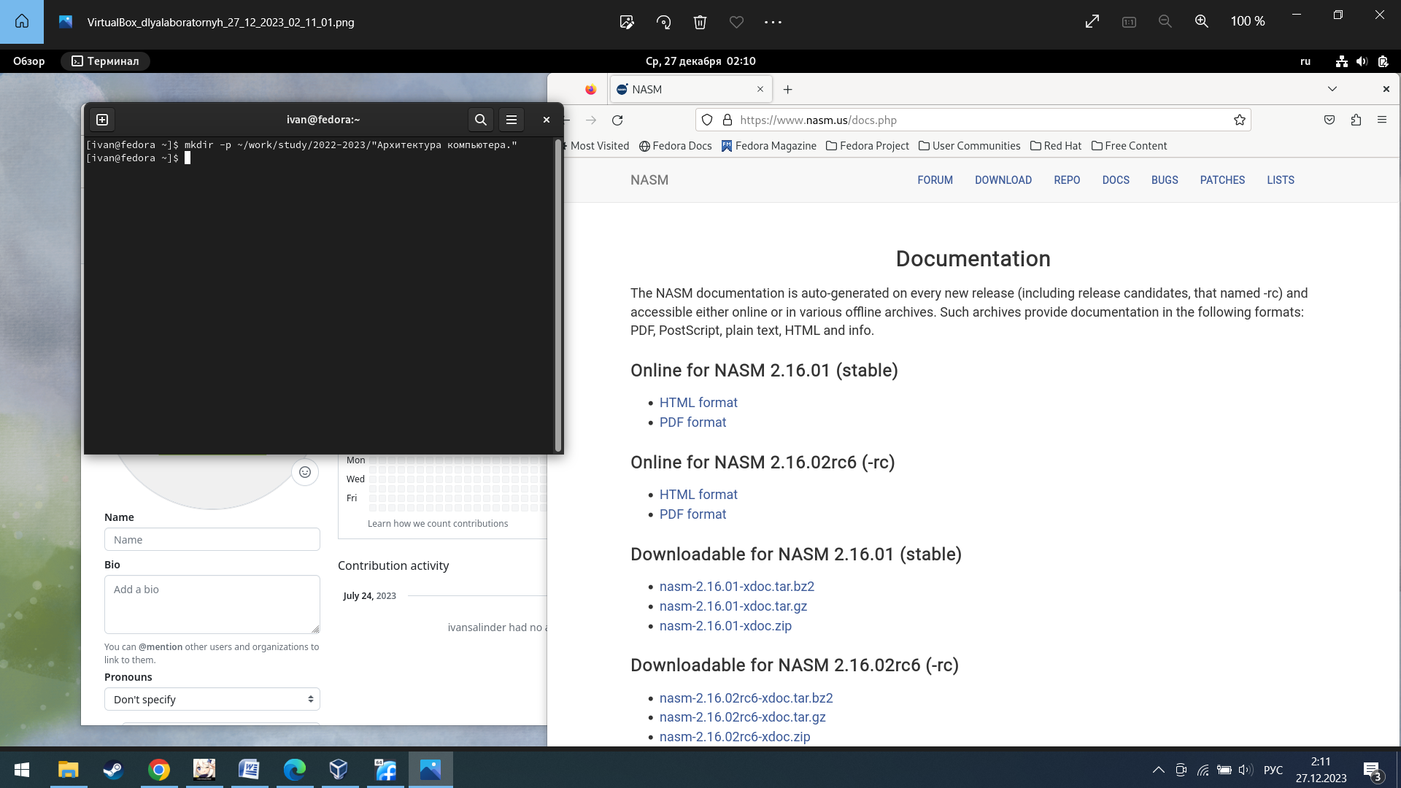

Рисунок Создали каталог для предмета «Архитектура компьютера»

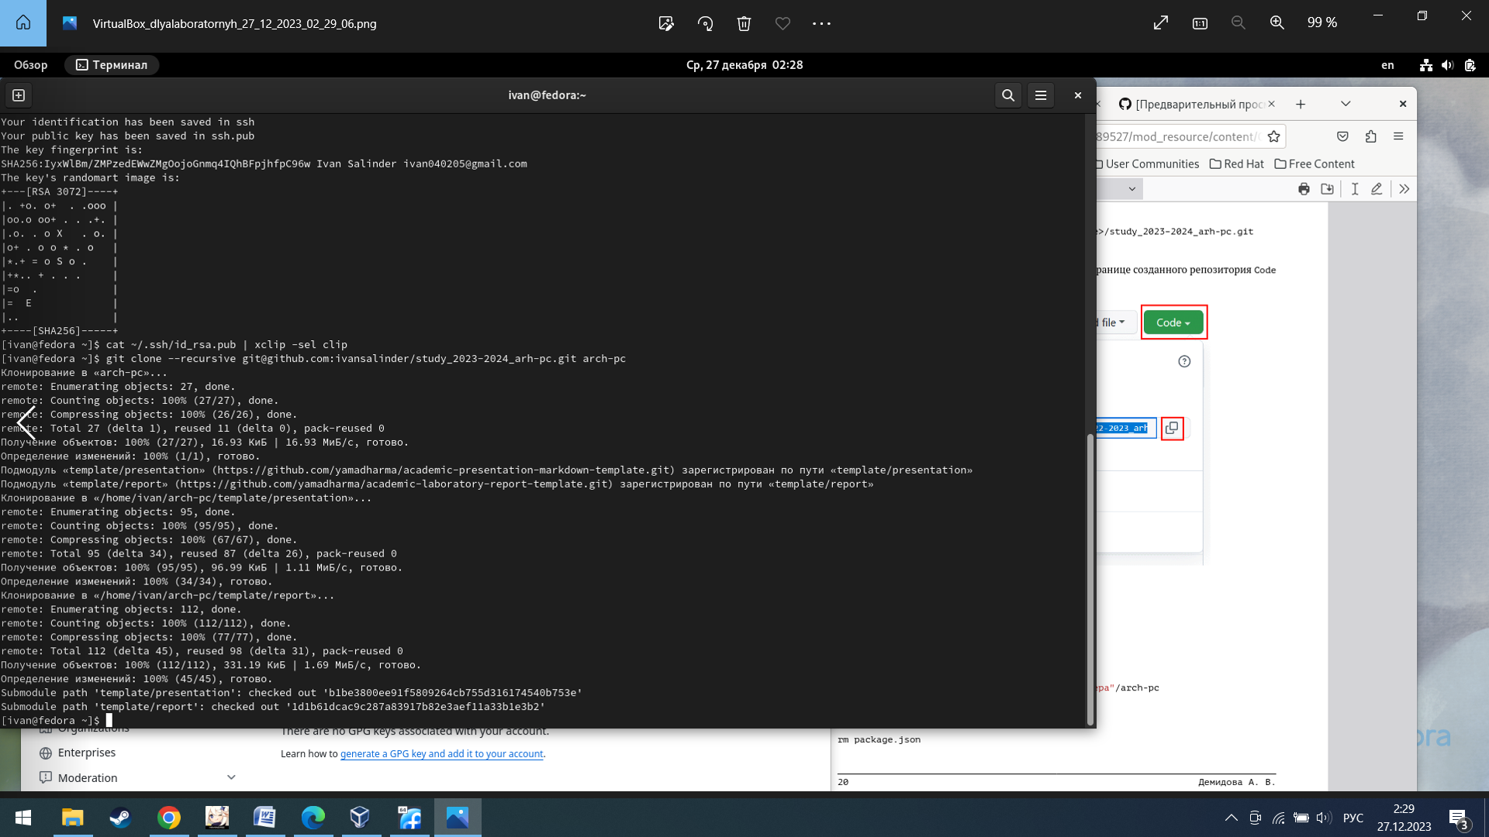

Рисунок Перешли в каталог курса и клонировали созданный репозиторий

Настройка каталога курса

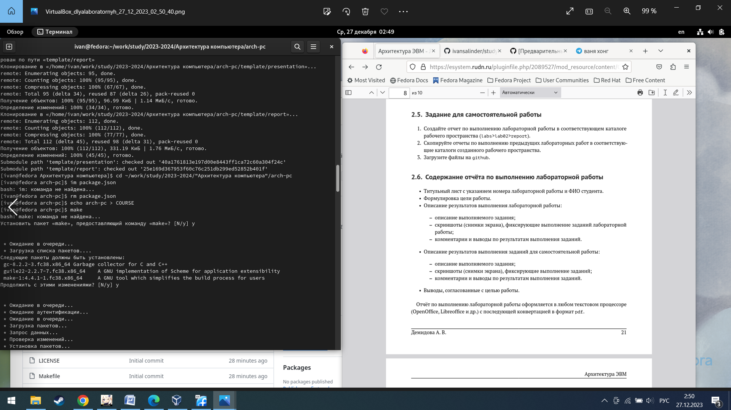

Рисунок Перешли в каталог курса, удалили лишние файлы и создали необходимые

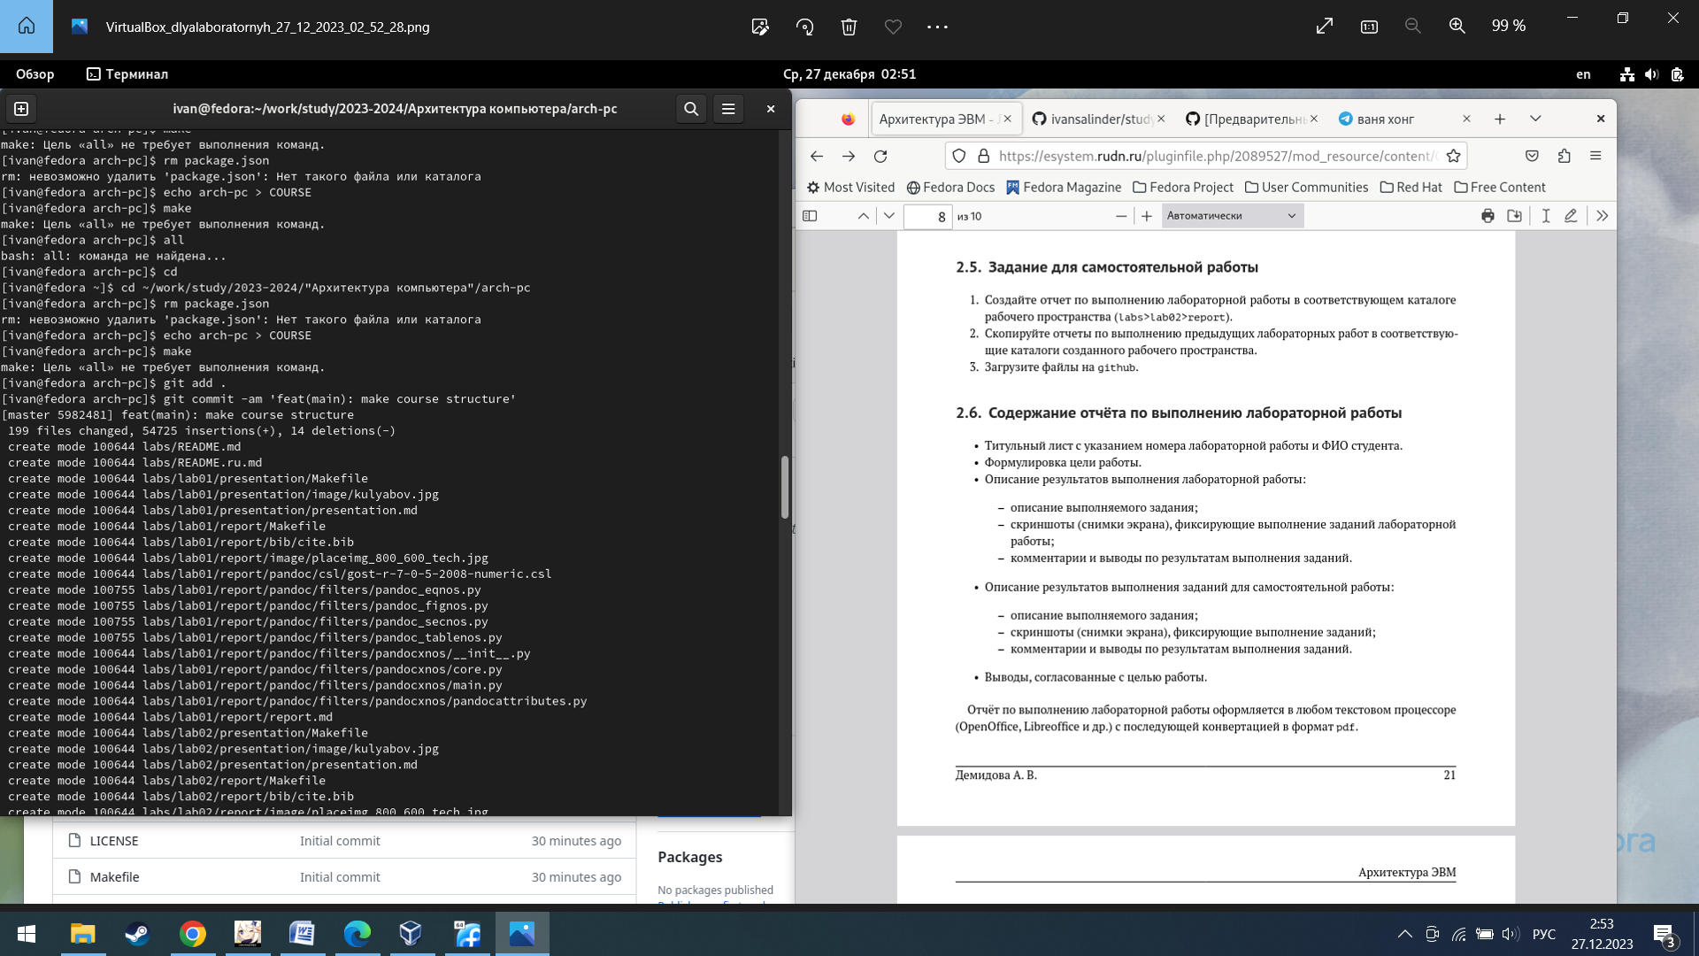

Рисунок Ввели команды git add . и git commit –am

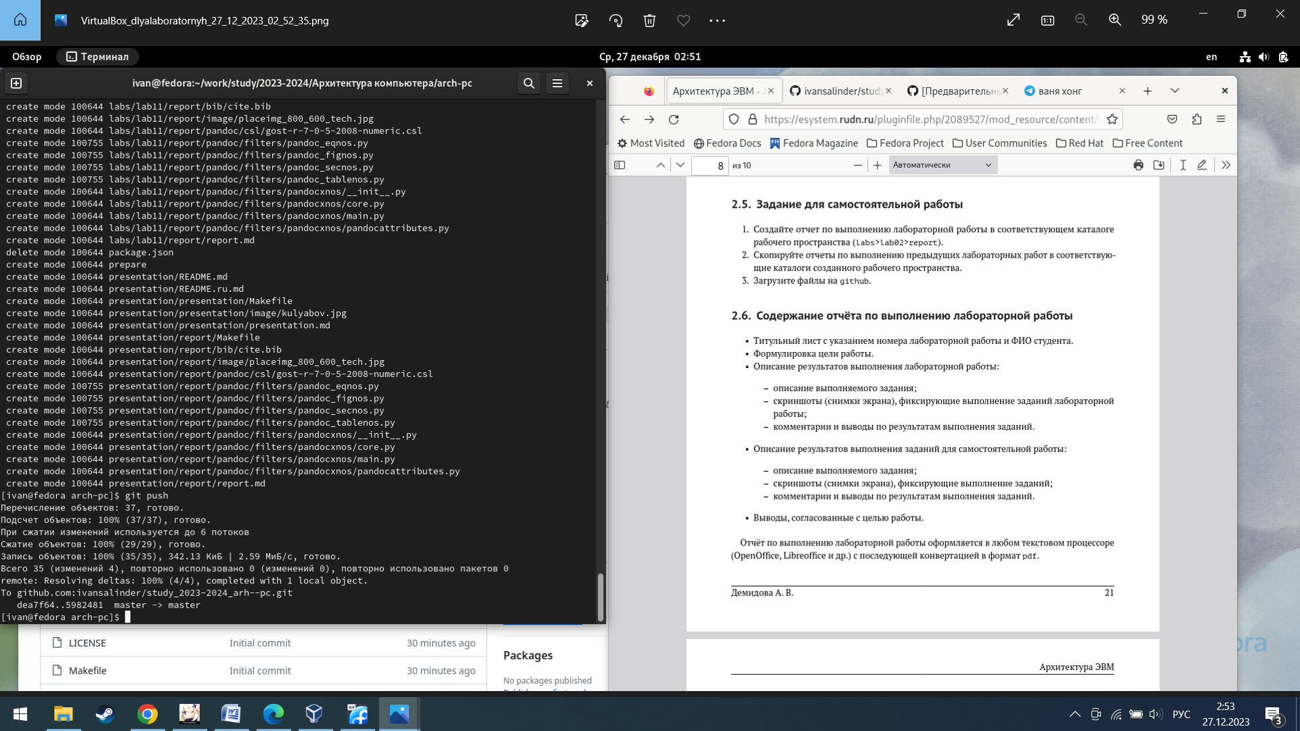

Рисунок Ввели команду git push и отправили файлы на сервер

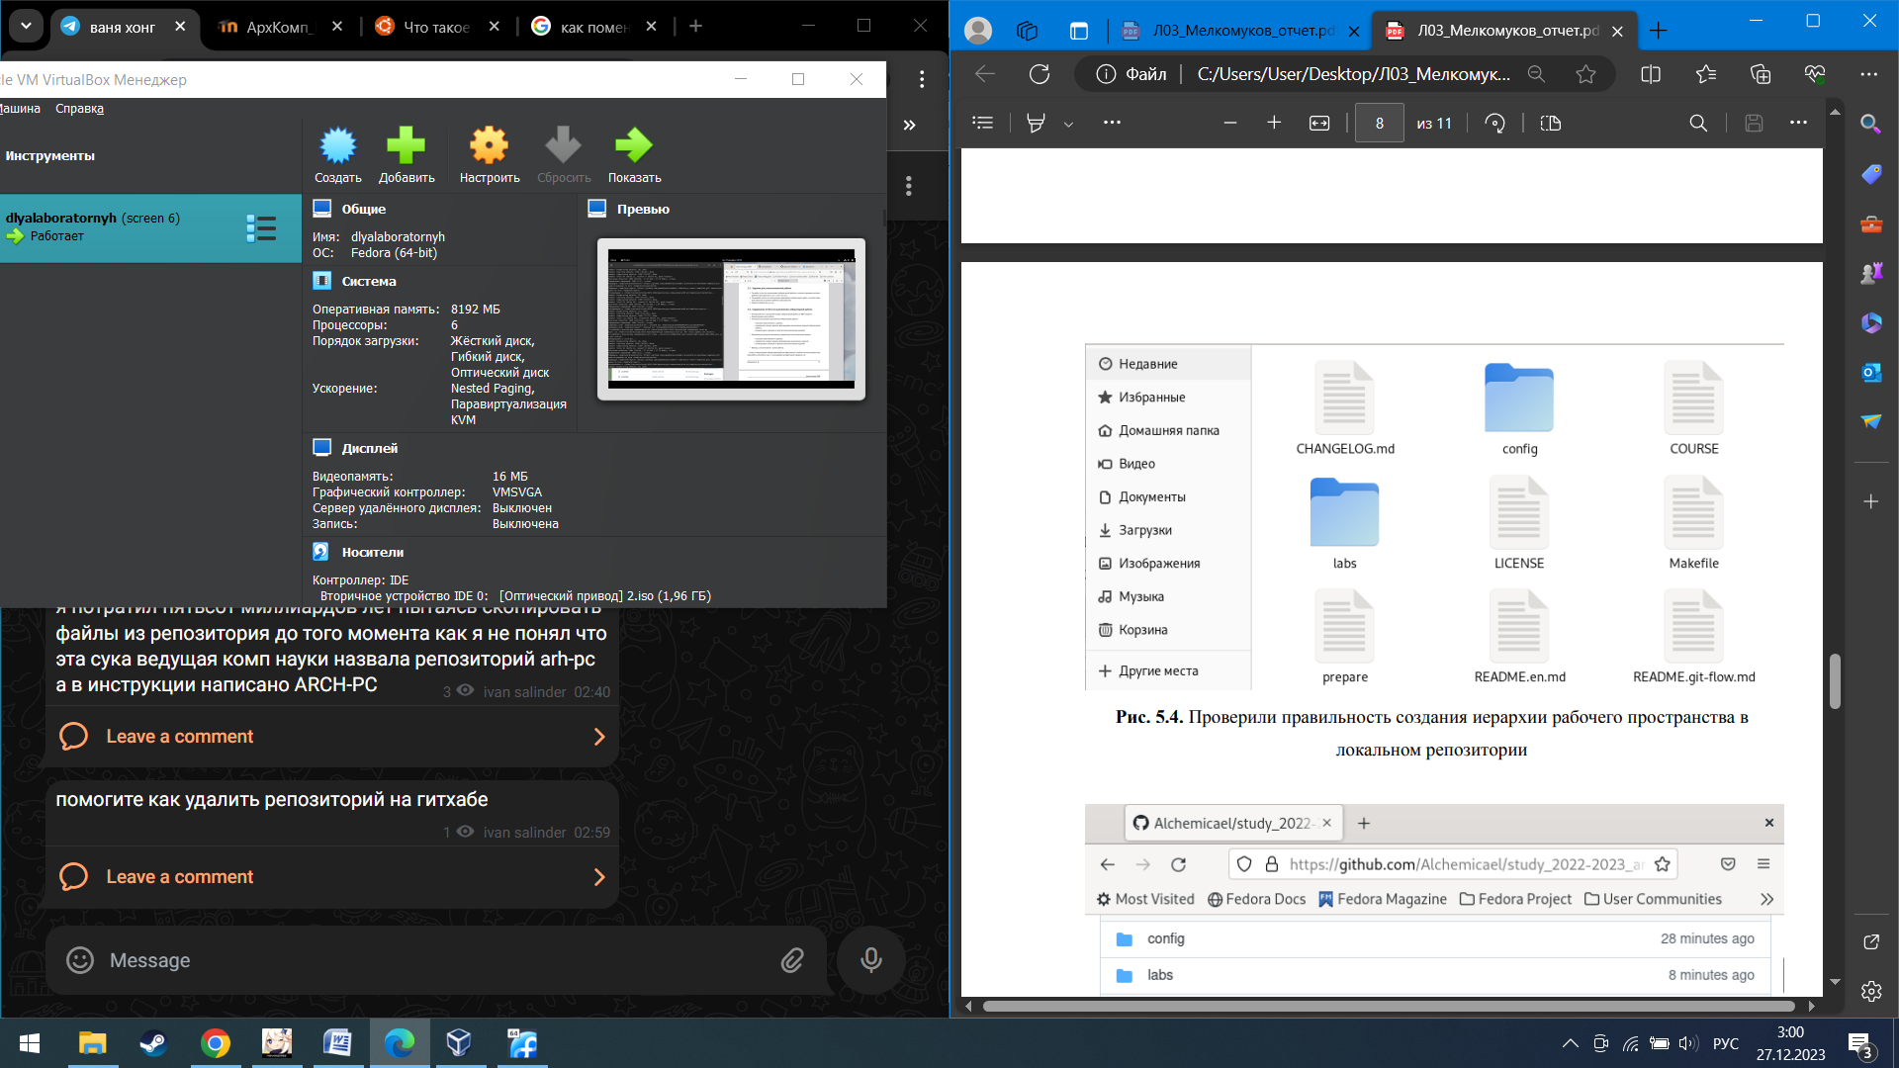

Рисунок Проверили правильность создания иерархии рабочего пространства в

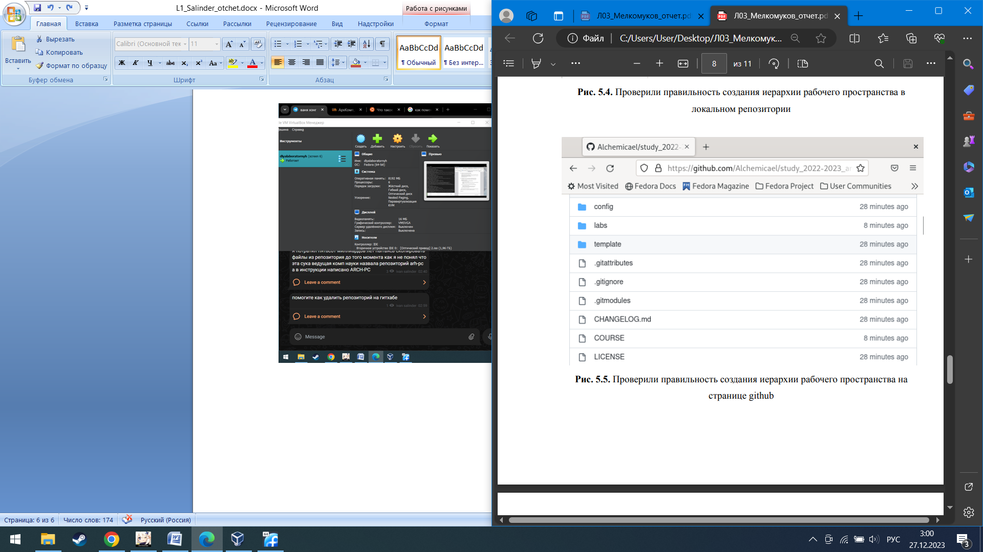

Рисунок Проверили правильность создания иерархии рабочего пространства

ЗАДАНИЕ ДЛЯ САМОСТОЯТЕЛЬНОЙ РАБОТЫ